

ΨΗΦΙΑΚΗ ΕΠΕΗΕΡΓΑΣΙΑ ΣΗΜΑΤΟΣ
ΕΡΓΑΣΤΗΡΙΟ
ΕΑΡΙΝΟ ΕΞΑΜΗΝΟ 2019-20

ΜΕΛΑΚΗΣ ΝΙΚΟΛΑΟΣ ΤΠ4726
email: nick_melakis@yahoo.gr

ΑΣΚΗΣΗ 1

Να βρείτε τον μετασχηματισμό Ζ των παρακάτω ακολουθιών:
- x(n) = 6δ(n-3) -3δ(n+2) -2δ(n) + δ(n-2)
- x(n) = 5(0.9)nu(n)

Παρατήρηση: Οι απαντήσεις να γραφτούν σε ένα αρχείο .doc

ΛΥΣΗ

1)

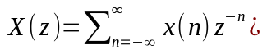 = 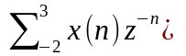

=

= 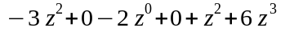

Έχουμε ήδη υπολογίσει ότι: x(-2)=-3, x(-1)=0, x(0)=-2, x(1)=0, x(2)=1, x(3)=6.

Επομένως,

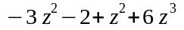

2)

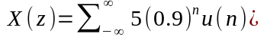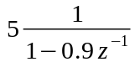

ΑΣΚΗΣΗ 2

Προσδιορίστε την περιοχή σύγκλισης των παρακάτω συναρτήσεων μεταφοράς:

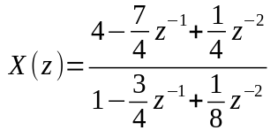(Χρησιμοποιήστε την εντολή tf2zpk)

- 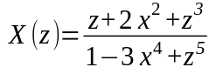

ΛΥΣΗ

1) Κώδικας για την εξίσωση 1 για το Octave.

b=[4 -7/4 1/4]
a=[1 -3/4 1/8]

[z, p, c] = tf2zp(b,a);
zplane(z,p);

2) Κώδικας για την εξίσωση 2 για το Octave.

b=[1, 2, 1]
a=[1 -3 1]

[z, p, c] tf2zp(b,a);
zplane(z,p);

ΤΕΛΟΣ

